Расчет металлоконструкций
Министерство общего и профессионального образования Российской Федерации
Сочинский Государственный Университет Туризма и Курортного Дела

Институт туристского сервиса и инфраструктуры

Кафедра '' Строительные конструкции ''

Пояснительная записка
к курсовому проекту по дисциплине:
''Строительные конструкции''
Выполнил: студент IV курса
Группы 97 ЗГС
Дымченко И.В.
Проверил: Юрченко Е.Е.
Г. Сочи

Оглавление
Задание
Введение
1. Сбор нагрузок на 1 м² поверхности покрытия
2. Определение усилий в элементах фермы
3. Подбор сечений
4. Расчёт сварных швов
5. Расчёт наружной стены
6. Расчёт монолитного внецентренного фундамента под пилястру
7. Расчёт прогона
8. Список использованной литературы

Введение
В курсовом проекте № 2 по дисциплине '' Строительные конструкции '' рассматривается одноэтажное здание выставочного павильона. Материал конструкции фермы – металлическая; пролёт фермы 240000000 м; стены здания кирпичные , толщиной 380мм расчётное сопротивление сжатию кладки R=1,7МПа; расстояние между осями В=6000мм
В курсовом проекте производится расчёты подбора сечений фермы, их проверка, расчёт сварных швов, расчёт каменных стен и монолитного внецентренно нагруженного ленточного фундамента, рассчитывается металлический прогон, его сечение, а также связи фермы.
1. Подбор сечений
Сжатая стойка | N₃₋₁₄= -62,14
Растянутая стойка | N₅₋₁₂= 81,20
Сжатый раскос | N₆₋₁₂= -60,08
Растянутый раскос | N₈₋₁₀= 256,22
Сжатый элемент верхнего пояса | N₆₋₇= -266,78
Растянутый элемент нижнего пояса | N₁₂₋₁₃= 253,09
Расчёт раскосов на сжатие:
N₆₋₁₂= -60,08 А_{п}^{треб}= - 0,06008/(250×0,95×0,67)= 0,00038= 3,8 см²
А_{п}^{треб}/2 = 1,9 см² = А_{с}
По сортаменту подбираем уголок L=50´5 мм
А_{с}=4,8 см² ; i_{x} = 1,53см ; А = 9,6 см² ; l = 5,43м
проверка на гибкость:
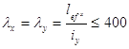
l_{х}=l_{у}=5,43/0,0153=354,9£400 - верно
проверка на прочность:
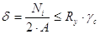
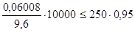 62,58£237 - верно
Расчёт стойки на сжатие:
N₃₋₁₄= -62,14 А_{п}^{треб}= - 0,06214/(250×0,95×0,67)= 0,00039= 3,9 см²
А_{п}^{треб}/2 = 1,95 см² = А_{с}
По сортаменту подбираем уголок L=50´5 мм
А_{с}=4,8 см² ; i_{x} = 1,53см ; А = 9,6 см² ; l = 2,33м
проверка на гибкость:
l_{х}=l_{у}=2,33/0,0153=152,29£400 - верно
проверка на прочность:
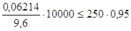 64,73£237 - верно

Расчёт элементов верхнего пояса на сжатие
. N₆₋₇ = -266,78 А_{п}^{треб}= 0,26678/(250×0,95×0,67)=0,001677= 16,77см²
А_{п}^{треб}/2 = 8,38 см²=А_{с}
Уголок по сортаменту L=75´6 мм
i_{x} =2,3см ; А_{с}=8,78см² ; А=17,56 см² ; l = 4,22 м
проверка на прочность:
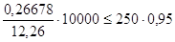 217,60£237 - верно
проверка на гибкость:
l_{х}=l_{у}=4,22/0,0194=217,53£400 - верно

Расчёт раскосов и элементов нижнего пояса на растяжение
1. N₈₋₁₀ = 256,22 А_{п}^{треб}= 0,25622/(250×0,95)=0,001078= 10,78см²
А_{п}^{треб}/2 = 5,39 см²=А_{с}
Уголок по сортаменту L=63´5мм
i_{x} =1,94см ; А_{с}=6,13см² ; А=12,26 см² ; l = 4,12 м
проверка на прочность:
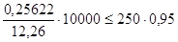 208,99£237 - верно
проверка на гибкость:
l_{х}=l_{у}=4,12/0,0194=212,37£400 - верно
2. N₁₂₋₁₃ = 253,09 А_{п}^{треб}= 0,25309/(250×0,95)=0,001066= 10,66см²
А_{п}^{треб}/2 = 5,33 см²=А_{с}
Уголок по сортаменту L=63´5мм
i_{x} =1,94см ; А_{с}=6,13см² ; А=12,26 см² ; l = 4,0 м
проверка на прочность:
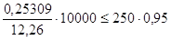 206,44£237 - верно
проверка на гибкость:
l_{х}=l_{у}=4,0/0,0194=206,19£400 - верно
3. N₅₋₁₂= 81,20 А_{п}^{треб}= 0,08120/(250×0,95)=0,00034= 3,4см²
А_{п}^{треб}/2 = 1,7 см²=А_{с}
По сортаменту подбираем уголок L=50´5 мм
А_{с}=4,8 см² ; i_{x} = 1,53см ; А = 9,6 см² ; l = 5,0м
проверка на прочность:
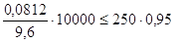 84,58£237 - верно
проверка на гибкость:
l_{х}=l_{у}=5,0/0,0153=326,80£400 - верно
Составляем итоговую таблицу подобранного профиля:
Название элемента | № стержня,  нагрузка | Сечение , мм | Площадь профиля , см²
Нижний пояс | N₁₂₋₁₃=253,09 | 63´5 | 6,13
Верхний пояс | N₆₋₇= -266,78 | 75´6 | 8,38
Стойка сжатия | N₃₋₁₄= -62,14 | 50´5 | 4,8
Раскос сжатия | N₆₋₁₂= -60,08 | 50´5 | 4,8
Раскос растяжения | N₈₋₁₀= 256,22 | 63´5 | 6,13
Стойка растяжения | N₅₋₁₂= 81,20 | 50´5 | 4,8
Расчёт сварных швов
у обушка
у пера
N₁₂₋₁₃= 0,5×0,7×253,09=88,58 N₁₂₋₁₃= 0,5×0,3×253,09=37,96
обушок
перо
обушок
перо
N₆₋₇= 0,5×0,7× -266,78=93,37 N₆₋₇= 0,5×0,3× -266,78=40,02

обушок
перо
обушок
перо
N₃₋₁₄= 0,5×0,7× -62,14=21,75 N₃₋₁₄= 0,5×0,3× -62,14=9,32
обушок
перо
обушок
перо
N₆₋₁₂=0,5×0,7× -60,08=21,03 N₆₋₁₂=0,5×0,3× -60,08=9,01
обушок
перо
обушок
перо
N₈₋₁₀=0,5×0,7×256,22 =89,68 N₈₋₁₀= 0,5×0,3× 256,22 =38,43
обушок
перо
обушок
перо
N₅₋₁₂= 0,5×0,7× 81,20=28,42 N₅₋₁₂= 0,5×0,3× 81,20=12,18
обушок
перо
обушок
перо

Расчёт наружной стены
1. Расчёт пилястры наружной стены на нагрузку от опорной реакции
Шаг пилястры В=6м
Пролёт L=24м
Полная расчётная нагрузка на ферму g=2,26 кН/м²

Расчётное сопротивление сжатию кладки R=1,7МПа
Высота пилястры Н=8,4
Геометрические размеры пилястры:
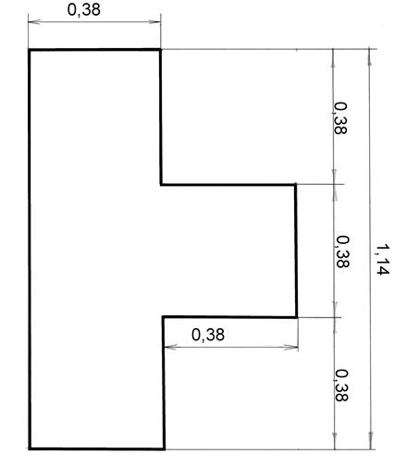
2. Определение нагрузок на пилястру
а) собственный вес столба:
G=0,38×0,38×18×8,4=21,83кН
б) собственный вес стены:
Р=1,14×0,38×18×8,4=65,50кН
в) опорные реакции покрытия фермы:
V=g×B×L/2=2,26×6×24/2=162,72кН
г) сумма всех нагрузок:
21,83+65,50+162,72=250,05кН
собственный вес столба:
N=G+V=21,83+162,72=184,55кН
3.Определим геометрические характеристики сечений пилястры примыкающих стен:
определим центр тяжести расчётного сечения
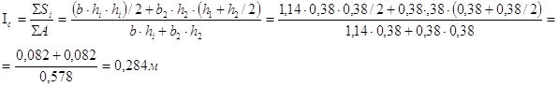
4. Определим изгибающий момент от внецентренных нагрузок:
I₁=h₁/2=0,38/2=0,19
I₂=h₁+h₂/2 =0,38+0,38/2=0,57
М_{р}= - Р×(I_{c}-I₁)=-65,50× (0,284 –0,19)=-6,16кН× м
M_{n}=N×(I₂-I_{c})=184,55×(0,57-0,284)=52,78кН× м
М= М_{р}+ M_{n}=6,16+52,78=58,94 кН× м
5.Расчётный эксцентриситет от внецентренного действия нагрузок:
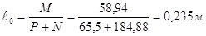
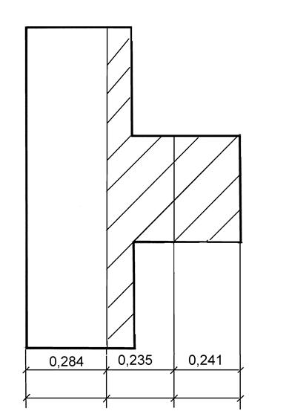
6. Определим высоты сжатой зоны расчётного сечения
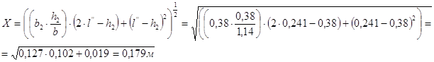
Площадь сжатой зоны
Определим несущие способности участка стены и пилястры из условия:
где : mg=1 , так как местная сторона сечения h>20см
j- коэффициент продольного изгиба, принимаем из таблицы зависимости от двух величин l_{h} и l_{I}
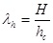 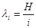 где: h_{c}- высота сжатой зоны сечения
i – радиус инерции сечения
Для определения радиуса инерции выполним дополнительные вычисления
Расстояние центра тяжести от середины
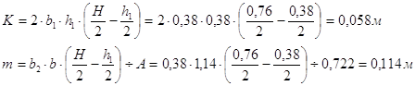
Момент инерции
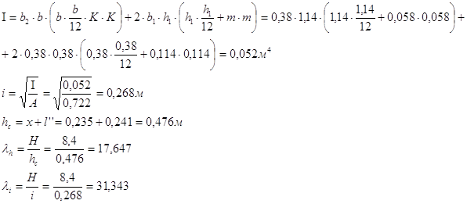
j₁=0,6 ; j₂=0,8
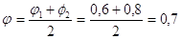
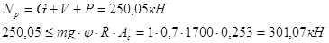
следовательно, несущая способность обеспечивается

VI. Расчёт монолитного внецентренного фундамента под пилястру
Исходные данные :

По данным расчёта пилястры принимаем значения
L₀=0,235 м ; N_{p}=301,07 кН ; М=58,94 кН×м
Значение расчётного сопротивления грунта R₀=300 кПа
Материал фундамента – бетон В-15, арматура АIII (К_{s}=365 МПа)
Глубина заложения фундамента d=1,3 м

Определение предварительных размеров подошвы фундамента
Площадь сечения подошвы фундамента
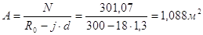
где j=18 кН/м³
b/a=0,8 ; a=b/0,8 ; 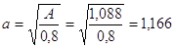»1,2
b×a=A ; b=a×0,8=1,2×0,8=0,96
Проверка показывает результат, что глубина заложения фундамента < 2 м,
а×b>1м , то необходимо учитывать нормативное сопротивление
Определение краевого давления на основание.
Определяем вес грунта на уступах фундамента:
Эксцентриситет равнодействующей усилий от всех нагрузок:
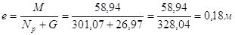, так как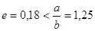, то краевое давление вычисляется по формуле:
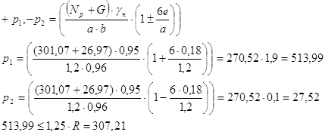

Расчет тела фундамента
Рабочую высоту фундамента у основания пилястры определяем из условия прочности на продавливание, (данные b₂ и h₂ взяты из расчета пилястры), р - максимальное из значений +р₁ и –р₂
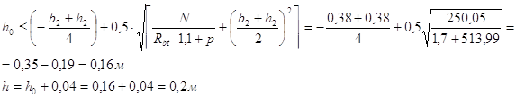
По конструктивным соображения величина h округляется в соответствие с модулю М 300, h=0,21м
Расчет рабочей арматуры сетки нижней плиты в направлении - а.
Требуемое сечение арматуры подбирается по формуле:
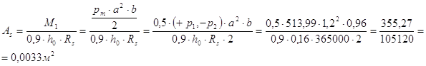
Шаг стержней принять 200 мм Æ 36 мм
VII. Расчёт прогона
Исходные данные:
Прогоны рассматриваются как неразрезные балки, шаг прогонов - а, соответствует шагу узлов верхнего пояса ферм. Угол наклона прогона a соответствует углу наклона верхнего пояса фермы.
Расчетная нагрузка на прогон:
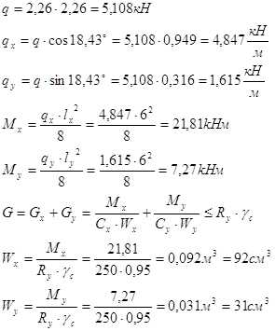
Принимаем [24 А=30,6см² , W_{y}=31,6см³ , I_{x}=2900 см⁴ , I_{y}=208 см⁴
